Приложение
Карточка № 1
Подчеркните средства музыкальной выразительности, подходящие к вашей музыке.
Лад Темп Сила звука Характер
мажор быстрый громкая нежный
минор медленный тихая спокойный
умеренный резкий
плавный

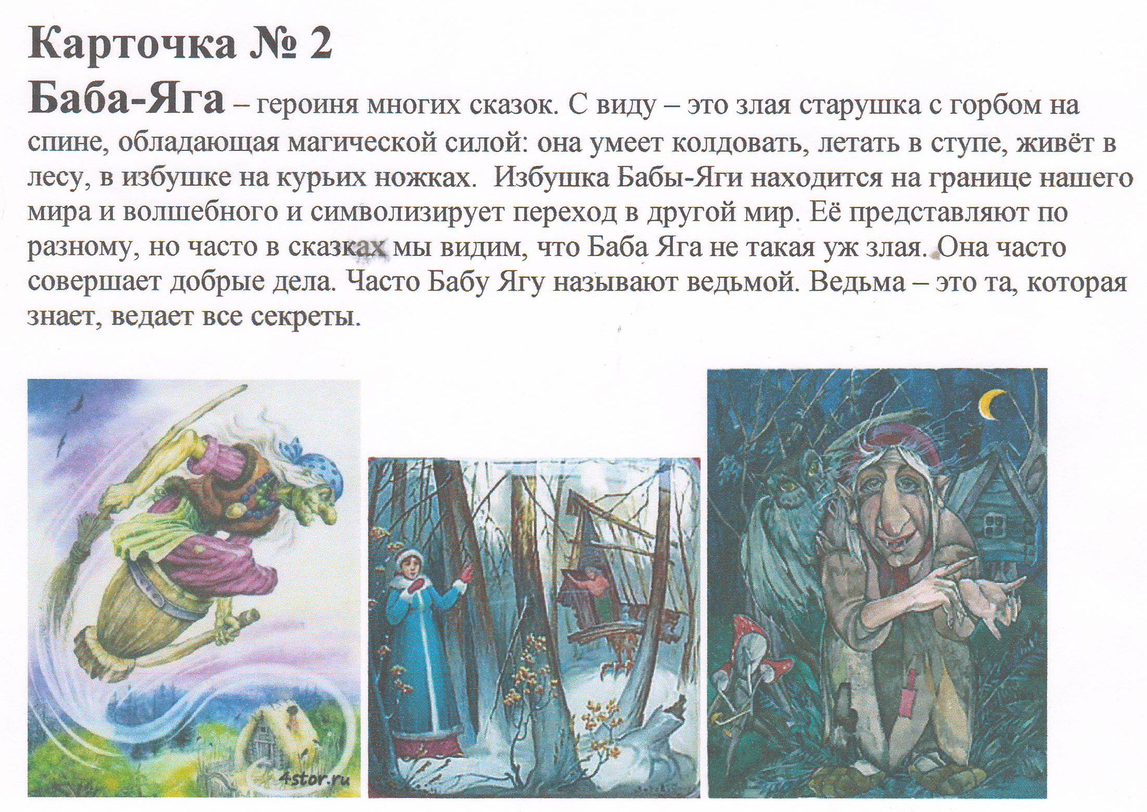
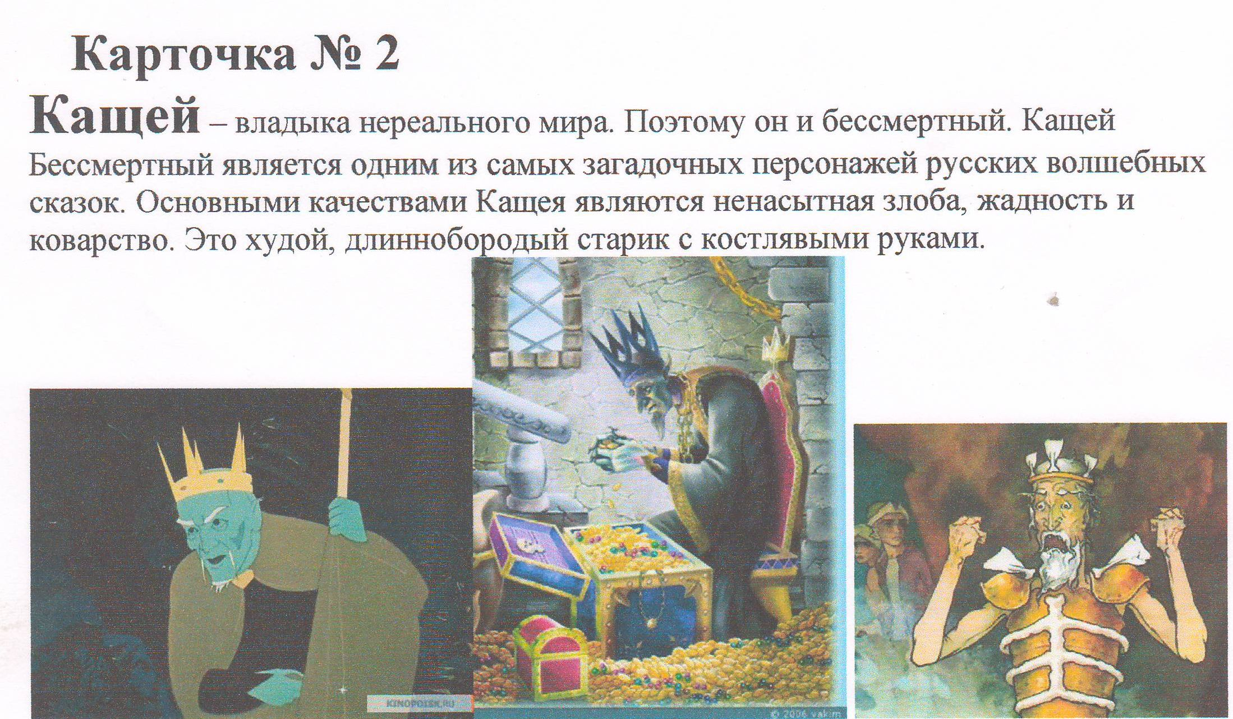

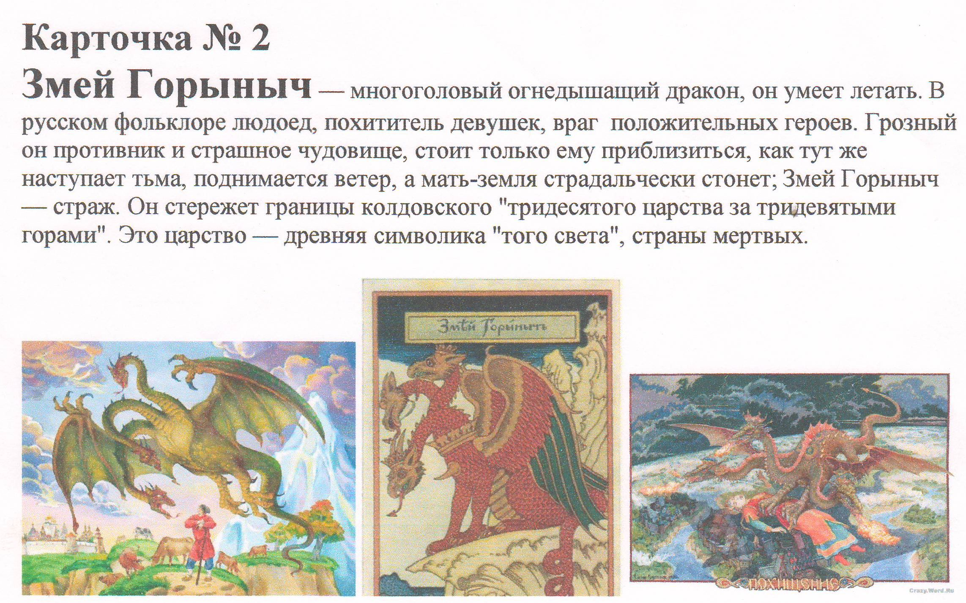

Карточка № 3
Охарактеризуйте героя стихотворения.
озорник добрый храбрый
смелый отважный фантазер
дерзкий трусливый лживый
ваш вариант __________________________________

